Астрономия
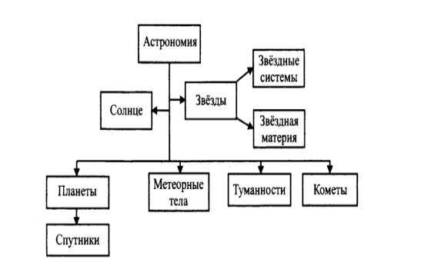
Астрономия – это наука о расположении, строении, свойствах, происхождении, движении и развитии космических тел. К таким телам относятся звезды, планеты, метеориты и так далее, а также образованные ими системы, звёздные скопления, галактики и вся Вселенная в целом.

